2 курс дг-193, дс-194
Рисунок:
1)Выполнить с фотографии линейно-конструктивный рисунок черепа обрубовочного . Формат а3. Работу предоставить в виде фото преподавателю в личном чате с группой.
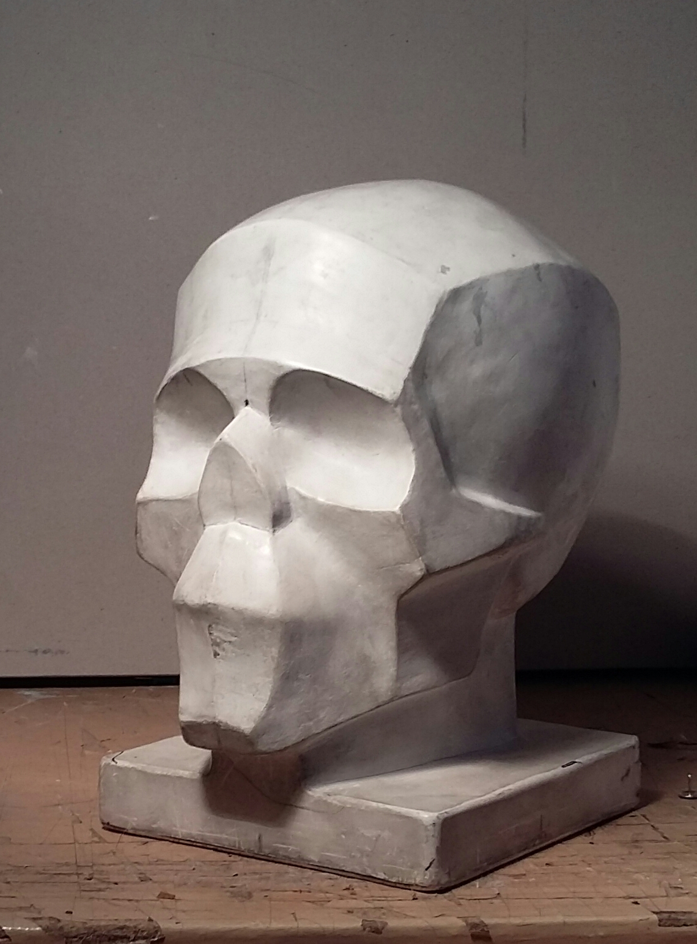
2)Выполнить копию рисунка черепа . Формат а3. Работу предоставить в виде фото преподавателю в личном чате с группой.
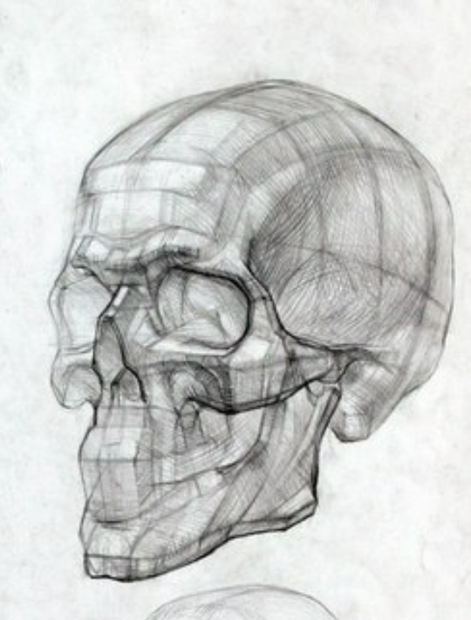
Живопись:
1)Выполнить натюрморта с данной фотографии . Материал: темпера , акрил . Полной палитрой. Формат 40-50 см. Работу предоставить в виде фото преподавателю в личном чате с группой.
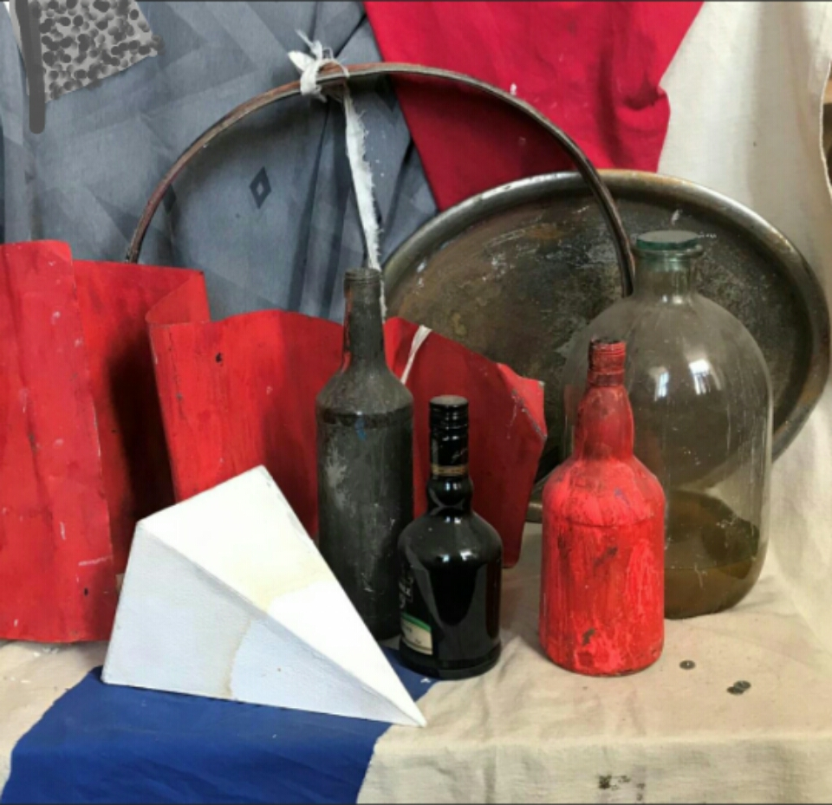
2) Выполнить одну копию , из трех предложенных репродукций , на выбор . Формат 40-50 см. Материал: темпера , акрил . Работу предоставить в виде фото преподавателю в личном чате с группой.
